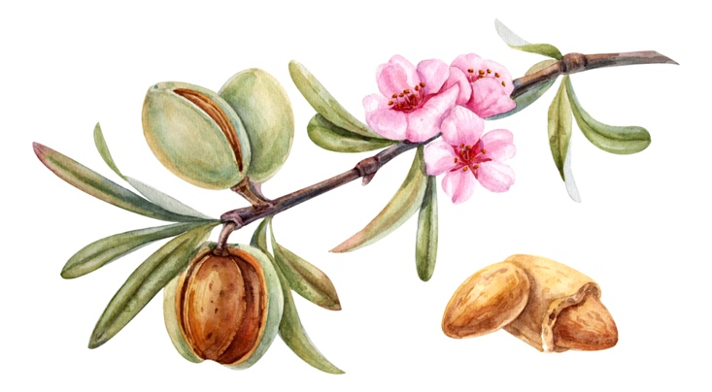.

Geen ander Evangelie
Galaten 1-6-8
De opname nu, de opname voor de grote verdrukking is een op menselijke aannames gerichte doctrine die velen misleid.
Ze zijn gevangen in een niet Bijbelse doctrine die is ontwikkeld door een Jezuïeten priester Manuel De Lacunzia, een man die Bijbelse profetie naar eigen inzicht interpreteerde. Deze interpretaties zijn later, (ongeveer 100 jaar) opgepakt door Amerikaanse Evangelisten en onder invloed van John Nelson Darby verder uitgewerkt. Deze heeft de opname nu doctrine in Europa verder verspreid. Een doctrine die bedacht is door mensen die de Bijbel opdeelden in tijdvakken, de zogenaamde bedelingsleer waarin God anders met de mensheid zou omgaan in de verschillende tijdvakken. De Bijbel werd voor een deel als afgedaan beschouwt en de prediking hiervan maakt het geloof krachteloos omdat ook de Heilige Geest en zijn wonderlijke werken wordt ontkend. Wonderen die nog steeds plaats vinden want zoals staat geschreven zullen die elke gelovige volgen. Neem alleen al het ontvangen van de Heilige Geest wat een wonder op zichzelf genoemd kan worden.
God gaat heden ten dage nog net zo om met mensen als in de tijd van Genesis. Dezelfde zonden worden ons aangerekend en dezelfde beproevingen zijn er voor de gelovigen. Ook na de komst van de Heere Jezus en nadat u vergeving heeft gekregen van uw zonden, ook het pad van de heiliging is niet anders dan in het Oude Testament met dien verstande dat deze generatie de Heilige Geest als Helper en Trooster heeft gekregen en we nu door de genade van de Heere Jezus om niet, vergeving kunnen krijgen voor onze zonden. Er worden geen offers meer voor gevraagd.
De Heilige Geest, is een enorm kado om ons op het smalle pad te houden, en te behoeden voor de het pad wat naar de uiterste duisternis de brede weg laat wandelen. Laat de Geest niet doven staat er geschreven dit is de wil van God dat u de Geest niet laat doven. 1.Thessalonicenzen 5:19.
Als wij de Heilige Geest niet hebben dan zijn wij niet van Hem. Romeinen 8:9. U ziet wat de gevolgen zijn als we deze leer aanhouden. Stap ervan af en richt u op de Heere Jezus. Het aanhangen of leunen op menselijke leer is een gevaar voor uw relatie met de Heere Jezus en uw innerlijke geloofsopbouw. Het kan ertoe leiden dat de Heere Jezus straks tegen u zegt, Ik ken u niet. Dit kan het gevolg zijn van het volgen van mensen in plaats van Hem. Matheus 7:21-23. We kunnen omgang hebben met mensen naar ze luisteren of met ze verkeren. Maar zalig worden kan allen in relatie met Jezus, alleen door Hem te volgen.
Voor God is er geen verschil tussen u en iemand die in Israël woont, dat is er nooit geweest. Galaten 3:28. en het geheimenis waarover wordt gesproken in Efeze 2: Dit feit dat Joden en Grieken voor God een en hetzelfde zijn door het Evangelie. Een geheimenis wat door God aan Paulus is geopenbaard tijdens zijn bediening op aarde "en dat in andere tijden bekent gemaakt is aan de mensen kinderen, zoals het nu geopenbaard is aan Zijn heilige apostelen en profeten door de Geest" Efeze 2:5. Het is dus Gods uitdrukkelijke wens dat dit bekent wordt gemaakt. Er is maar een weg naar zaligheid en er is geen andere naam gegeven die dit mogelijk maakt. Handelingen 4:12. En de zaligheid is in geen ander, want er is onder de hemel geen andere naam gegeven waardoor wij zalig moeten worden. Er zijn redenen, die in de Bijbel genoemd worden, waarom er bijna geen geloof in de Heere Jezus is in Israël, als verlosser en Koning. Daarom is Paulus naar de Heidenen gezonden om ditzelfde Evangelie te verkondigen namelijk van Koninklijk der Hemelen. En ook toen was er sprake van geestelijke strijd, Paulus had er veel mee te maken en werd ook tegengewerkt door Satan. Heden ten dage is dit niet anders ook nu is er geestelijke strijd.
Het artikel wat u kunt lezen over de opname op de website geeft aan waarom Bijbels gezien deze opname nu of elk moment theorie niet Bijbels is. Het laat cruciale Bijbelteksten weg omdat dit niet in de visie past van de bedelingenleer. Ook het geloof en de werking van de Heilige Geest wordt ontkend, hoewel er dan wel weer vanuit wordt gegaan dat mensen worden opgenomen. Dit spreekt elkaar tegen.
Deze opname kan alleen maar plaats vinden door de verandering van uw lichaam en de opname door de Geest. Het zijn grote wonderen die beschreven staan in uw Bijbel. Komt er geen opname? Dat geloof ik zeker wel alleen pas als de antichrist is geopenbaard en de vervolging van de christenen is begonnen, Openbaring 13- 1:7, en de opstanding van de doden of slaplenden heeft plaats gevonden want die gaan ons voor. Dit is nog een reden waarom de opnameleer voor de grote verdrukking niet Bijbels is. Zo staat het in de Bijbel; Want dit zegen wij met een woord van de Heere, dat wij die levend zullen overblijven tot de komst van de Heere, de ontslapenen beslist niet zullen voorgaan. 1 Thessalonicenzen 4:
Het artikel over de opname is tot stand gekomen door te bidden om duidelijkheid die heb ik gekregen in de vorm van een gegeven woord, een rhema woord, namelijk de weeën en een droom die heel duidelijk gemaakt dat ik het artikel en de opgedane kennis over de weeën, welke vermeld worden in Openbaring 5 Tot 11 openbaar moest maken. Het is door de Heilige Geest, aangereikt het zijn geen eigen bedenksels of interpretaties, en alle eer en glorie gaan naar de Heere Jezus hiervoor. Ik vermijd te veel uitleg omdat het beter is om zelf je Bijbel te lezen en het woord te laten spreken, het is immers de Geest van God. God zelf spreekt tot ons door Zijn woord. De Heilige Geest is steeds vaker aanwezig op plaatsen waar de waarheid wordt gepredikt. Bid om onderscheidingsvermogen voordat u zich ergens aan verbindt. Toets de leer aan de schrift en neem de zaken betreffende God serieus.
Dit is dan ook een wake up call om uw leven aan de Heere Jezus te geven, uw geloof te onderzoeken. 2 Korinthe 13:5. Onderzoek u zelf of u in het geloof bent, beproef u zelf. Of weet u niet vanzelf dat Jezus Christus in u is? Een aansporing om uw leven in overeenstemming te houden of terug te brengen volgens de waarheid.
U kunt zelf verder onderzoek doen naar de bovengenoemde feiten en in openbaringen 5 tot 11 en uw eigen conclusies daaruit trekken. Het artikel helpt u eventueel op weg. God wil niet dat wij verloren gaan, Hij wacht zoals staat geschreven om zo veel mogelijk mensen te gelegenheid te geven om zich te bekeren en te verzoenen met Hem. De Heere vertraagd de belofte niet, maar heeft geduld met ons. 2 Petrus 3:9. En daarom zal er door God nog veel worden gedaan in deze tijd om mensen te bewegen om zich om te keren naar Hem. God heeft een belofte gedaan omtrent het zalig worden van u en uw huisgenoten. Het staat beschreven in Handelingen u vind het artikel op de website en wees in geen ding bezorgt.
Zijn Geest stuurt ons altijd naar de waarheid.
Veel zegen en vreugde in de Heere toegewenst.


www.onzegezegendehoop.nl

